TRƯỜNG THPT NÚI THÀNH | KIỂM TRA GK I – NĂM HỌC 2021 - 2022  MÔN TOÁN LỚP 12  Thời gian làm bài : 60 Phút; (Đề có 32 câu)
ĐỀ CHÍNH THỨC
(Đề có 4 trang)
Họ tên : ......LÊ BÁ BẢO .......... SBD: ..0935.785.115... |  | Mã đề 101
Câu 1: Cho khối chóp có đáy là tam giác có diện tích bằng $\frac{a^{2}\sqrt{3}}{4}$ và chiều cao bằng$2a$. Thể tích của khối chóp bằng
A. $V=\frac{a^{3}\sqrt{3}}{6}$. B. . C. . D. .
Câu 2: Cho hàm số xác định và liên tục trên khoảng có bảng biến thiên như hình sau:
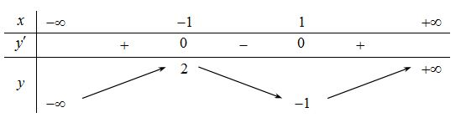
Mệnh đề nào sau đây đúng?
A. Hàm số đồng biến trên khoảng . B. Hàm số nghịch biến trên khoảng .
C. Hàm số đồng biến trên khoảng . D. Hàm số nghịch biến trên khoảng .
Câu 3: Khối lập phương có bao nhiêu đỉnh?
A. 8. B. 14. C. 10. D. 12.
Câu 4: Khối đa diện đều loại $\left\{3;3\right\}$ có tên gọi là
A. Khối mười hai mặt đều. B. Khối bát diện đều.
C. Khối lập phương. D. Khối tứ diện đều.
Câu 5: Đường cong ở hình bên là đồ thị của một trong bốn hàm số dưới đây. Hàm số đó là hàm số nào?
A. B. . C. D.
Câu 6: Thể tích của khối chóp có diện tích đáy và chiều cao bằng
A. . B. . C. . D. .
Câu 7: Cho khối lăng trụ đứng có diện tích đáy $a^{2}$ và cạnh bên bằng $2a$. Thể tích của khối lăng trụ bằng
A. . B. $V=2a^{3}$. C. . D. $V=\frac{2a^{3}}{3}$ .
Câu 8: Cho hàm số có bảng xét dấu đạo hàm như sau:
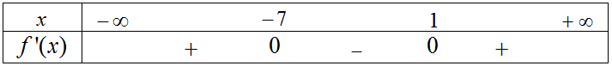
Hàm số nghịch biến trên khoảng nào sau đây?
A. . B. . C. . D. .
Câu 9: Cho hàm số có bảng biến thiên như sau:
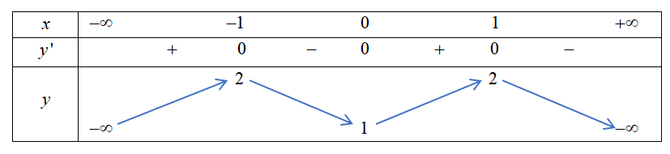
Giá trị lớn nhất của hàm số đã cho bằng
A. 2. B. 1. C. . D. 3.
Câu 10: Đường cong ở hình bên là đồ thị của hàm số nào dưới đây?

A. . B. . C. . D. .
Câu 11: Cho hàm số có bảng biến thiên như sau:
Giá trị cực tiểu của hàm số đã cho bằng
A. . B. . C. . D. .
Câu 12: Cho hàm số có bảng biến thiên như hình bên dưới. Mệnh đề nào dưới đây đúng:
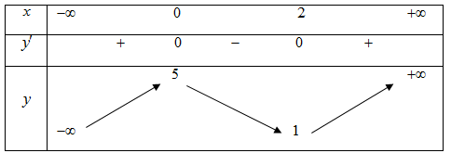
A. Hàm số không có cực trị. B. Hàm số đạt cực đại tại .
C. Hàm số đạt cực tiểu tại . D. Hàm số đạt cực đại tại .
Câu 13: Cho hàm số .Khẳng định nào sau đây đúng?
A. Đồ thị hàm số không có tiệm cận. B. Đồ thị hàm số có tiệm cận đứng là x= 1.
C. Đồ thị hàm số có tiệm cận ngang là .D. Đồ thị hàm số có tiệm cận đứng là .
Câu 14: Số giao điểm của đồ thị hàm số $y=x^{2}+1$ và đường thẳng là
A. 4. B. 1. C. 2. D. 3.
Câu 15: Giá trị nhỏ nhất của hàm số $f(x)=\frac{2x+1}{x+1}$ trên đoạn $\left[1;2\right]$ bằng
A. B. $\frac{5}{3}$. C. $\frac{3}{2}$. D.
Câu 16: Cho hàm số liên tục trên $R$, có bảng biến thiên như sau:
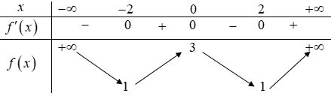
Phương trình có 2 nghiệm phân biệt khi và chỉ khi
A. $m=3$. B. C. $\begin{aligned}[m=1 \\ [m>3\end{aligned}[$ . D. $1<m<3$.
Câu 17: Tiệm cận đứng và tiệm cận ngang của đồ thị hàm số $y=\frac{2x+1}{x−2}$ cắt nhau tại điểm có tọa độ là
A. B. C. $(2;2)$. D.
Câu 18: Giá trị nhỏ nhất của hàm số $f(x)=x^{4}+2x^{2}+1$trên $R$ bằng
A. $0$ B. C. D. $1$
Câu 19: Số mặt phẳng đối xứng của hình tứ diện đều là
A. 8. B. 4. C. 6. D. 9.
Câu 20: Cho hàm số . Điểm nào dưới đây là điểm cực tiểu của đồ thị hàm số đã cho?
A. B. C. D.
Câu 21: Cho khối hộp chữ nhật có $\text{AB}=2a,\text{AD}=a,A'D=3a$. Thể tích khối hộp chữ nhật đó bằng
A. $3a^{3}\sqrt{2}$. B. $a^{3}\sqrt{2}$. C. $2a^{3}\sqrt{2}$. D. $4a^{3}\sqrt{2}$.
Câu 22: Cho hàm số . Mệnh đề nào dưới đây đúng?
A. Hàm số nghịch biến trên khoảng . B. Hàm số đồng biến trên khoảng .
C. Hàm số đồng biến trên khoảng và nghịch biến trên khoảng .
D. Hàm số đồng biến trên khoảng .
Câu 23: Cho khối chóp có đáy là tam giác vuông tại , , vuông góc với mặt phẳng đáy. Biết cạnh $\text{SC}=3a$. Thể tích khối chóp bằng
A. $\frac{a^{3}\sqrt{\text{15}}}{6}$. B. $\frac{a^{3}\sqrt{\text{15}}}{\text{12}}$. C. $\frac{a^{3}\sqrt{\text{15}}}{2}$. D. $\frac{a^{3}\sqrt{\text{15}}}{3}$.
Câu 24: Tìm tất cả các giá trị của tham số m để phương trình: $x(x−3)^{2}=m−1$ có ba nghiệm phân biệt?
A. $1<m<5$. B. $m<5$. C. $m>1$ . D. $m>3$.
Câu 25: Cho khối chóp có đáy là tam giác vuông tại , , $\text{SA}=\text{SB}=\text{SC}$. Góc giữa cạnh bên và mặt đáy bằng ${\text{60}}^{0}$. Thể tích khối chóp bằng
A. $\frac{a^{3}\sqrt{\text{15}}}{2}$. B. $\frac{a^{3}\sqrt{\text{15}}}{4}$. C. $\frac{a^{3}\sqrt{\text{15}}}{6}$ . D. $\frac{a^{3}\sqrt{\text{15}}}{8}$ .
Câu 26: Có bao nhiêu giá trị nguyên dương của tham số để hàm số đồng biến trên R?
A. 8. B. 6. C. 5. D. 7.
Câu 27: Cho khối lăng trụ có đáy là tam giác đều cạnh bằng $a$. Hình chiếu vuông góc của trên mặt phẳng trùng với trung điểm $H$ của $\text{BC}$. Góc giữa hai mặt phẳng và bằng . Thể tích của khối lăng trụ bằng
A. $\frac{a^{3}\sqrt{3}}{\text{14}}$ B. $\frac{a^{3}\sqrt{3}}{\text{12}}$. C. $\frac{a^{3}\sqrt{3}}{4}$. D. $\frac{3a^{3}\sqrt{3}}{\text{16}}$.
Câu 28: Biết rằng giá trị nhỏ nhất của hàm số $y=\frac{x+m}{x+2}$ ( là tham số) trên đoạn [1;3] bằng 4. Giá trị m thỏa
A. $m>5$. B. $1<m≤5$. C. $−2<m≤1$. D. $m≤−2$.
Câu 29: Hàm số ( là tham số) đạt cực tiểu tại x = 1 với m bằng
A. $m=−1$. B. $m=−3$. C. $m=−6$. D. .
Câu 30: Cho hàm số $y=x^{3}−(m−1)x^{2}+(m^{2}−4m+3)x$ có hai điểm cực trị là (m là tham số). Giá trị lớn nhất của biểu thức $A=\left|3x_{1}x_{2}+6(x_{1}+x_{2})−4m−5\right|$ bằng
A.$6$ B. $8$ C. $\text{10}$ D. $9$
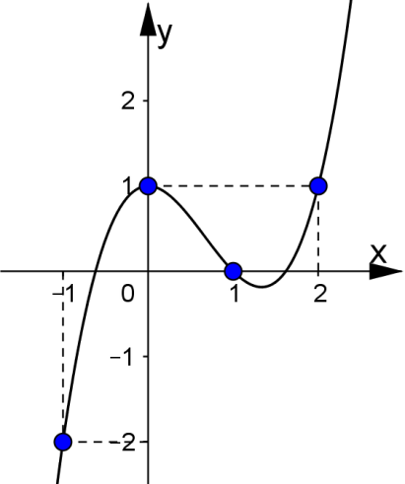
Câu 31: Cho hàm số là hàm số bậc bốn và đạo hàm có đồ thị như hình vẽ. Hàm số $g(x)=\frac{x^{3}}{3}−x^{2}+x−f(x)+3$ nghịch biến trong khoảng nào sau đây
A. $\left(2;+∞\right)$. B. $\left(1;2\right)$.
C. $\left(−∞;0\right)$. D. $\left(0;\frac{4}{3}\right)$.
Câu 32: Cho khối chóp $S\text{.}\text{ABCD}$có đáy là hình thang vuông tại ,$B$ . $\text{AB}=2a,\text{BC}=a,\text{AD}=2a$. Hình chiếu vuông góc của trên mặt phẳng là trung điểm của cạnh . Góc giữa mp(SCD) và mp(ABCD) bằng ${\text{60}}^{0}$. Thể tích của khối chóp $S\text{.}\text{ABCD}$ bằng
A. $\frac{3a^{3}\sqrt{\text{15}}}{\text{15}}$. B. $\frac{4a^{3}\sqrt{\text{15}}}{5}$. C. $\frac{a^{3}\sqrt{\text{15}}}{\text{15}}$. D. $\frac{3a^{3}\sqrt{\text{15}}}{5}$.

------ HẾT ------

